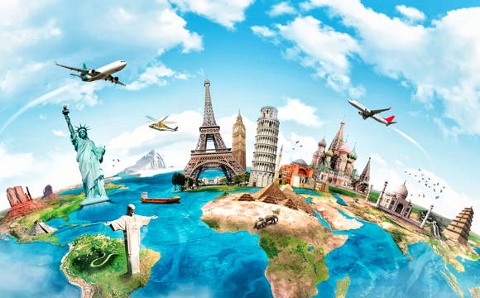
Reisen und Tourismus in Deutschland
TRANSCRIPT
Deutschland ist ein beliebtes Reiseziel für Menschen aus aller Welt. Es hat viel zu bieten, wie zum Beispiel die Nord- und Ostsee im Norden, im Süden die Alpen und dazwischen verschiedene Landschaften und Sehenswürdigkeiten. In diesem schönen Land gibt es eine sehr abwechslungsreiche Mischung.

Wie kann man durch das Land fahren?
Auf der einen Seite, wenn man selbst das Land erkunden möchte, kann man sich ein Auto mieten und selber fahren. Auf der anderen Seite, wenn man bequem mit dem Zug fahren will, kann man jetzt in vier Stunden von München im Süden nach Berlin im Norden fahren.

Wo kann man übernachten?
Es gibt auch verschiedene Möglichkeiten, um in einer Unterkunft zu übernachten, wie z. b. in einem Hotel, einer Pension oder Jugendherberge.

Wenn man einen Luxusurlaub erleben will, findet man überall 5 Sterne Hotels, die jedoch teuer sind. Mag man die Natur und möchte viel von der Landschaft sehen, würde ich einen Campingurlaub auf einer der vielen Campingplätze in Deutschland empfehlen. Diese haben alle Duschen und Toiletten und man kann in manchen sogar einkaufen. Der Norden ist hervorragend geeignet für einen Strandurlaub, da mit der Nord- und Ostsee gleich zwei Meere an Deutschland grenzen. Das Wasser ist nicht so warm wie im Mittelmeer, aber man kann trotzdem baden und Spaß haben.

In den Sommerferien werden wir (meine Familie und ich) nach Deutschland fliegen, um einen Roadtrip zu machen. Ich finde Strandurlaube zu langweilig, da man nicht viel machen kann außer herumliegen und schwimmen wie in unserem letzten Familienurlaub in Marokko, den ich todlangweilig gefunden habe. Aber auch zu viel Kultur mag ich nicht wirklich, da ich schnell das Interesse verliere. Ein Trip auf Deutschlands Straßen scheint mir genau das richtige zu sein. Wir können bestimmen wo es hingeht und was ich sehen will. Vielleicht werden meine Freunde und ich nächstes Jahr sogar einen Urlaub ohne unsere Eltern machen, um Europa zu bereisen. Wir werden für einige Strecken den Bus, für andere den Zug benutzen. Es gibt auch verschiedene Anbieter von Jugendreisen, wo man sich keine Sorgen machen muss wie man von einem Ort zum nächsten kommt und es ist der erste Urlaub ohne Familie.

Meine Pläne für das nächste Jahr und meinen Urlaub sind schon fast abgeschlossen und wie sieht es bei dir aus?

Reisen und Tourismus in Deutschland
ÜBUNGEN

1. Hör mal zu und beantworte die Fragen auf Deutsch:
- In wie vielen Stunden kann man von München nach Berlin fahren?
- Welche zwei Meere grenzen Deutschland?
- Wie nennt man das Gebirge im Süden?
- Welche Möglichkeiten zu übernachten gibt es in Deutschland?
- Was macht der Vorleser in den Sommerferien?
- Was sind die Vorteile eines Roadtrips?

2. Hör noch einmal zu. Wie sagt man die folgenden Wörter/ Sätze auf Deutsch?
1. There is a lot on offer
2. There is a diverse mixture of landscapes
3. You can sunbathe and have fun

3. Hör noch einmal zu und schreib jedes Wort auf, das mit ,T‘ beginnt.

4. Lest euch gegenseitig den Text noch einmal vor

5. Beantworte die Frage auf Deutsch mit 90-150 Wörtern.
Meine Pläne für das nächste Jahr und meinen Urlaub sind schon fast abgeschlossen und wie sieht es bei dir aus?

